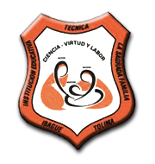**Institución Educativa Técnica “La Sagrada Familia”**

**Sede Versalles**

**PRUEBA SABER DE RELIGIÓN, ÉTICA Y VALORES**

**Grado 2°**

**2020**

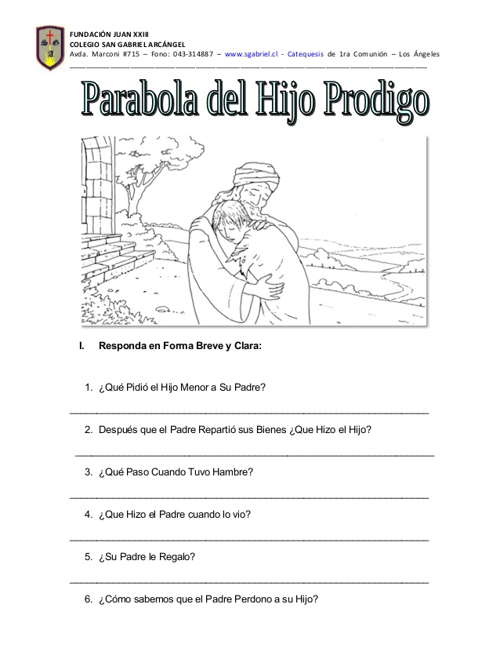

II. Colorea y dibuja

